.

REQUERIMENTO N.º 94/2020

Solicita informações sobre reformas e melhorias no túnel da Vila Santana.

Senhora Presidente,
Nobres Vereadores:

Considerando estado crítico do túnel para pedestres que liga a Vila Santana com o centro da cidade de Valinhos, que encontra-se mais uma vez carente de melhorias e providências por parte do Poder Público, vez que é utilizado por centenas de pedestres diariamente e diuturnamente;

O vereador MAURO DE SOUSA PENIDO, no uso de suas atribuições legais, requer nos termos regimentais, após aprovação em Plenário, que seja encaminhado ao Excelentíssimo Senhor Prefeito Municipal, o seguinte pedido de informações:

- Qual o planejamento da Administração Municipal recuperação/reforma do túnel de pedestres existente na Vila Santana?
- Qual o planejamento da Administração Municipal no que se refere a utilização do espaço como “galeria de arte”, conforme denominação lá existente?

JUSTIFICATIVA:

O vereador busca informações com a finalidade de exercer suas atividades fiscalizatórias e de acompanhamento das ações do Poder Executivo Municipal.

Valinhos, 22 de Janeiro de 2020

MAURO DE SOUSA PENIDO
Vereador

Túnel da Vila Santana – fotos de 22.01.2020
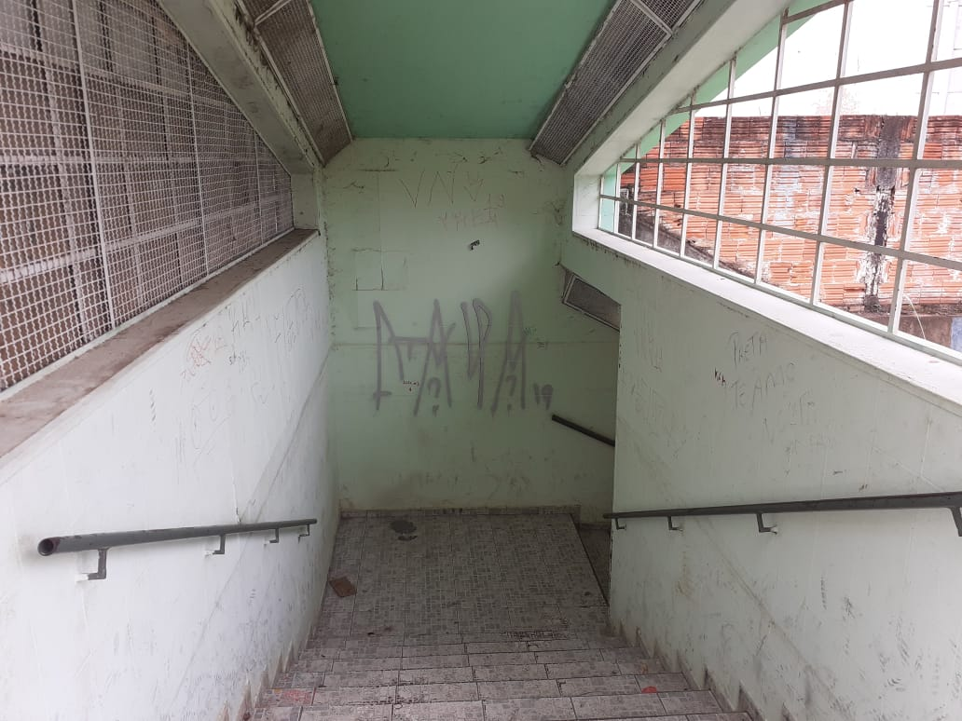
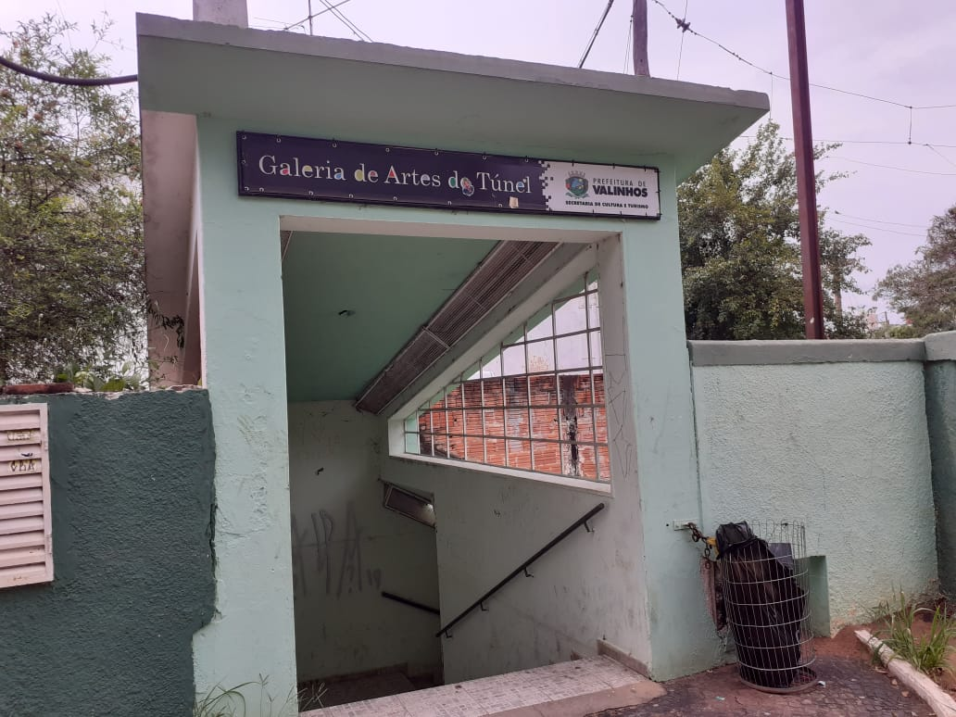

30 km/h

60 km/h

